DEMANDE D'ADMISSION

Les candidats doivent effectuer une demande d’admission à la formation complémentaire en médecine des toxicomanies via le site Web du CaRMS

Une fois la période de candidature terminée les candidats seront invités à une entrevue de sélection dont la date leur sera communiquée.

Pour plus d’information, vous pouvez joindre la direction du programme ou le secrétariat à
marsan.stephanie@gmail.com
diane.chevrette.chum@ssss.gouv.qc.ca

Faculté de médecine
Département de médecine de famille
et de médecine d’urgence

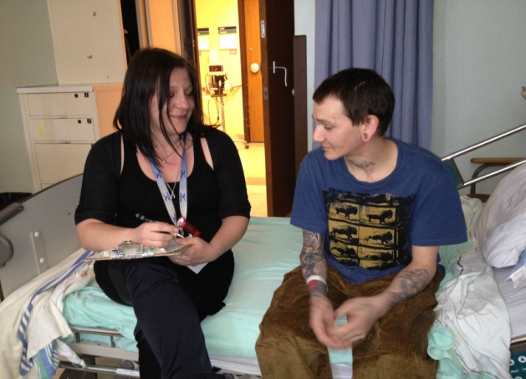

PROGRAMME DE
COMPÉTENCES AVANCÉES
EN MÉDECINE DE FAMILLE

MÉDECINE DES TOXICOMANIES

PRÉAMBULE

Le Département de médecine de famille et de médecine d’urgence de l'Université de Montréal offre une formation complémentaire d'un an en médecine des toxicomanies.

Cette formation s'adresse aux médecins qui, ayant complété leur formation en médecine de famille, désirent obtenir une formation supplémentaire pour les soins aux personnes avec un trouble d’usage d’alcool ou de drogues. L’objectif général est d’acquérir, dans un milieu de formation universitaire, par un parcours académique et clinique, les meilleures pratiques pour le traitement de ces troubles et d’exercer un leadership dans ce domaine.

Pour ceux qui le souhaitent, la formation prépare le candidat à l’examen de certification de la Société internationale de médecine des toxicomanies.

OBJECTIFS GÉNÉRAUX

A) Connaissances :

- Les connaissances fondamentales sur les modèles théoriques étiologiques, la neurophysiologie, l’épidémiologie, la pharmacologie des substances et les aspects de santé publique
- Les connaissances cliniques telles que l’évaluation et les diagnostics, les interventions et les traitements
- La connaissance des différents modèles et philosophies d’intervention
- Les connaissances du milieu qui comprennent l’offre de service dans le réseau de la santé, le rôle de la famille et celui des organismes communautaires

B) Aptitudes :

- La maitrise de l’entrevue clinique et motivationnelle
- Le travail en interdisciplinarité médicale et avec les ressources communautaires et les centres de réadaptation en dépendance du Québec

- La gestion efficiente des ressources du système de santé
- L’organisation efficace des tâches cliniques, pédagogiques, d’érudition et de recherche

C) Attitudes :

- Le développement d’empathie et de pragmatisme
- L’optimisme à l’égard du potentiel de rétablissement
- L’application d’une éthique rigoureuse
- La reconnaissance de ses limites
- La gestion adéquate du contre-transfert

PRÉALABLES

- Certificat du Collège des médecins de famille du Canada ou une équivalence
- Détenir un permis d'exercice du Collège des médecins du Québec

ACTIVITÉS CLINICO-ACADÉMIQUES

- Activités cliniques

- Blocs ambulatoires
- Évaluations, traitements et suivis des troubles liés aux différentes substances
- Traitements par agonistes opioïdes (ex. méthadone, buprénorphine/naloxone) et suivis
- Traitement de l’hépatite C
- Psychoéducation et référence

- Blocs hospitaliers
- Traitements des sevrages sévères
- Traitements des comorbidités associées et des troubles mentaux
- Gardes supervisées
- Poursuite des suivis en ambulatoire

- Blocs consultation-liaison
- Réponse aux consultations à l’urgence et dans les divers services hospitaliers
- Poursuite des suivis en ambulatoire

- Autres blocs
- Les stages à la clinique antidouleur, à l’unité de psychiatrie de toxicomanies, à l’unité des maladies virales et au service d’hépatologie se déroulent au Centre hospitalier de l’Université de Montréal (CHUM).
- Le stage communautaire offre, selon les intérêts du résident, une exposition aux ressources autochtones, aux cliniques et ressources communautaires, au milieu carcéral, aux sites d’injections supervisés, ainsi qu’à la pratique en milieu rural.
- Au cours de l’année, 8 semaines sont dédiées au stage d’initiation à la recherche au CRCHUM avec objectifs de présentations/publications.

- Blocs électifs
- Selon les intérêts du résident, des stages peuvent également être faits dans d’autres milieux tels que dans des milieux communautaires, en milieu rural ou à l’extérieur du Québec.

- Activités académiques

Les activités académiques d’érudition et d’enseignement font partie intégrante de la formation.

- Cours didactiques
- Séminaires de lecture dirigée
- Journal Clubs
- Discussions de cas
- Évaluations de l’acte
- Enseignement aux externes et résidents
- Projets ECHO
- Congrès internationaux

ÉVALUATION

- Évaluations trimestrielles du stage
- Rencontres statutaires avec le mentor

